**Unit Testing Results**

1. **Access class**

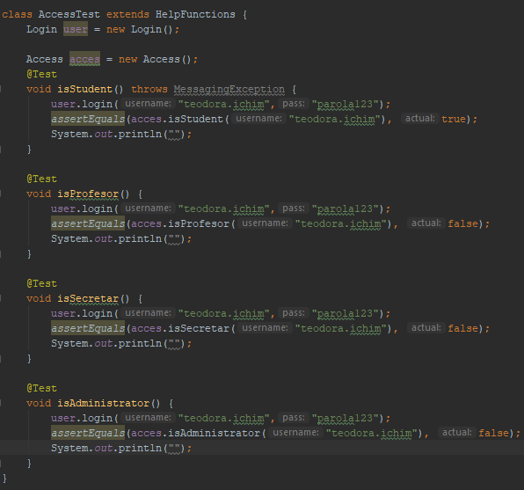

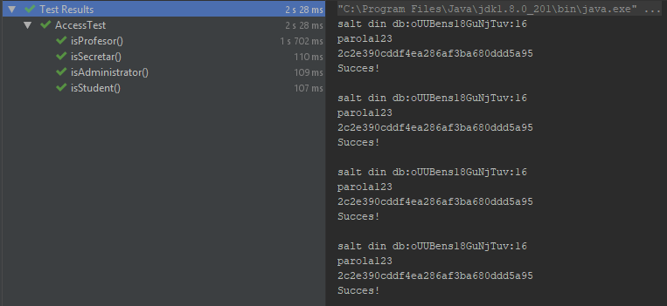

**Conturile inregistrate beneficiaza de modificatori de acces, precum Student, Profesor, Secretar si Administrator definite de Administrator.**

**Am testat un user inregistrat pentru toate drepturile de acces, doar primul fiind adevarat (si corect).**

1. **HelpFunctions class**

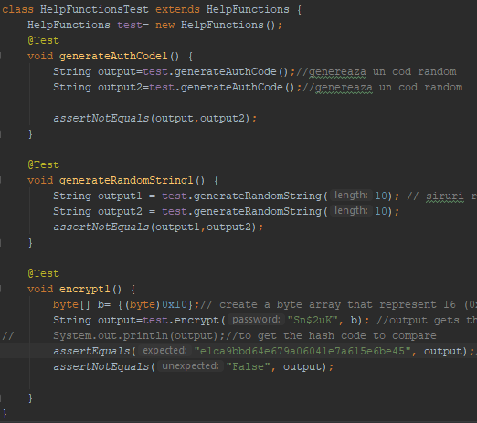

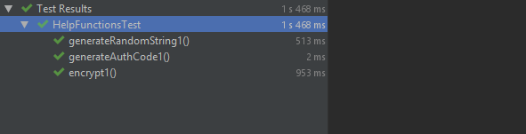

**Functiile pentru generare cod de autentificare si sir aleator nu trebuie sa returneze acelasi rezultat niciodata, testate folosind notEquals. Functia encrypt a fost testata cu o criptare buna a parolei si una “Falsa”.**

1. **Login class**

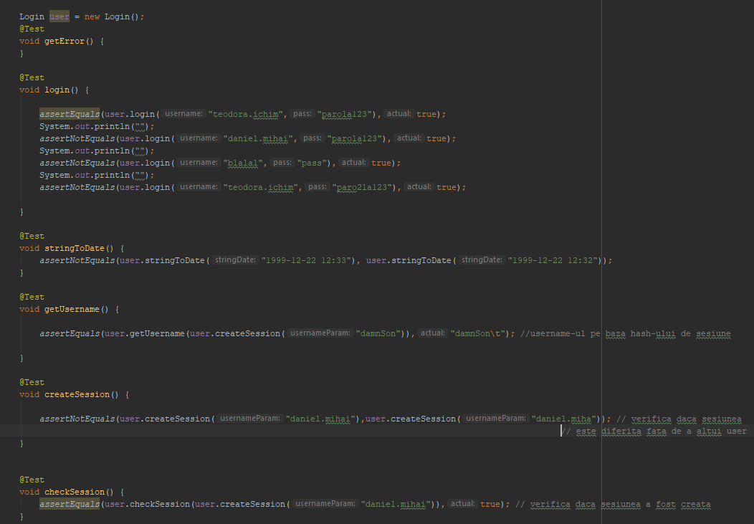

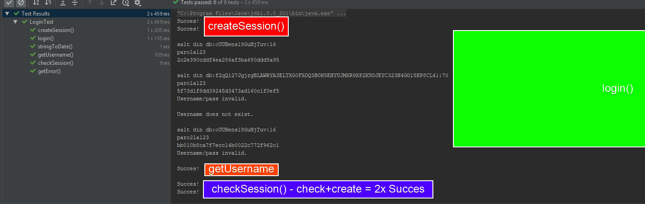

**Pentru functia login am testat urmatoarele combinatii: user/pw corecte, user/ pw incorect, user inexistent. Functia createSession verifica ca doi utilizatori sa aiba doua sesiuni diferite, checkSession verifica daca sesiunea a fost creata, iar getUsername returneaza username-ul pe baza id-ului sesiunii.**

1. **Register class**

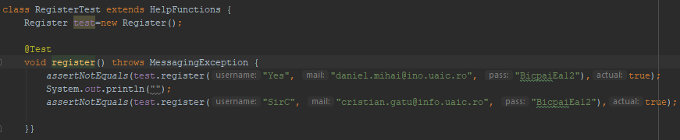



**Am testat ca domeniul email-ului de inregistrare sa fie mereu info.uaic.ro si unicitatea username-ului pentru functia register**

1. **Verify class**

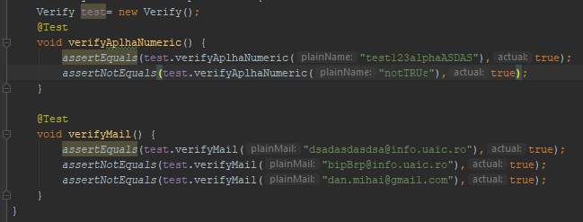

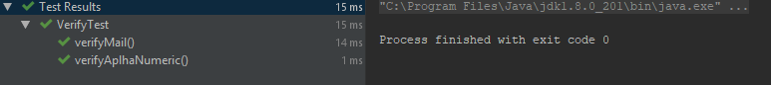

**Am folosit caractere speciale si alte domenii de email pentru a testa functiile de verificare username si email (epsilon, respectiv gmail).**

1. **Sql_func**

